Pressemitteilung Sulz am Neckar, Juli 2017

Neue Optik, bewährte Funktion

KIPP Edelstahlprodukte: Jetzt im Matt-Look

Klemmhebel, Exzenterhebel, Bügelgriffe: Viele der bewährten KIPP Bedienteile sind ab sofort in einer optisch ansprechenden Edelstahlausführung erhältlich. Die sandgestrahlten Produkte mit mattierter Oberfläche stellen eine praktische und gleichzeitig attraktive Produkterweiterung dar – sie sind rostfrei, resistent und dezent.

Aus Hygienegründen ist die Nutzung von Edelstahlprodukten in der Lebensmittelindustrie oder der Chemiebranche zwingend erforderlich. Durch ihre hohe Langlebigkeit und der Möglichkeit zur hygienischen Reinigung werden sie unter anderem im Anlagen- und Maschinenbau für sensible Bereiche oder bei Anwendungen im Außenbereich eingesetzt.
Vermehrt werden Edelstahlprodukte zudem im Fahrzeugbau und bei Lager- und Betriebseinrichtungen genutzt. Hierbei kommt vor allem der Materialvorteil zur Geltung: Durch die matte Oberfläche bleiben die neuen Bedienteile im Gegensatz zur polierten Ausführung optisch dezent im Hintergrund. Außerdem reflektiert das Material nicht – was beim Einsatz in Anlagen, die mit optischen Sensoren arbeiten, ein Vorteil ist.

Das HEINRICH KIPP WERK bietet ab sofort auch alle praktischen Stern- und Kreuzgriffe in Edelstahl und mit Außengewinde an. Die Gewindebolzen werden mit dem Grundkörper mechanisch über einen Querstift verbunden. Somit lassen sich erhöhte Drehmomente problemlos realisieren. Die neuen KIPP Edelstahlprodukte sind ab sofort ab Lager erhältlich.

Zeichen mit Leerzeichen:
Headline: 42 Zeichen
Pre-head: 29 Zeichen
Text: 1.419 Zeichen
Gesamt: 1.490 Zeichen

HEINRICH KIPP WERK KG
Stefanie Beck, Marketing
Heubergstraße 2
72172 Sulz am Neckar

Telefon: +49 7454 793-30
E-Mail: stefanie.beck@kipp.com

Weitere Informationen und Pressefotos
Siehe www.kipp.com, Region: Deutschland, Rubrik: News/Pressebereich

Foto

KIPP Edelstahlprodukte im modernen Matt-Look.  Foto: KIPP  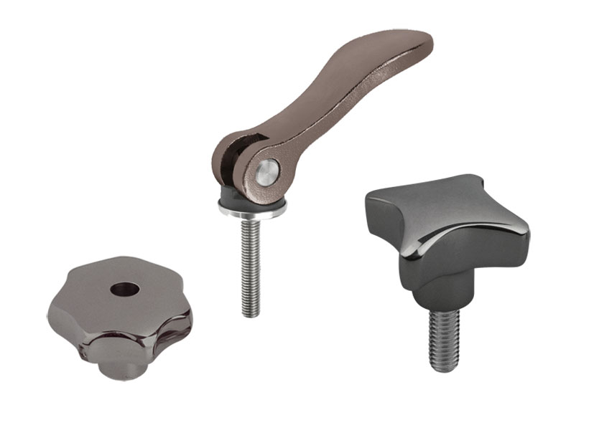 | Bilddatei:  KIPP-Edelstahlprodukte-gestrahlt.jpg
Bildrechte: Freigegeben zur lizenz- und honorarfreien Veröffentlichung in Fachmedien.
Mit der Bitte um Quellenangabe und Beleg.

